Manual de uso
Panel de Administración
Seaduced Experience
Guía sencilla, paso a paso, pantalla por pantalla.

Índice

1. Ingresar al panel 3
2. Notificaciones 5
3. Agenda de hoy 6
4. Calendario 7
5. Reservas Directas (Direct Bookings) 10
6. Reservas de GetYourGuide 12
7. Analíticas (Analytics) 14
8. Códigos de descuento 16

1. Ingresar al panel
Todo empieza acá. Desde este acceso vas a poder entrar al panel para gestionar las reservas y experiencias.
Dirección para ingresar: www.seaduced-experience.com/admin

1.1 Ingresar la contraseña
Al entrar al enlace, vas a ver una pantalla simple con un solo campo: la contraseña.
- Escribí la contraseña en el campo "Password".
- El ícono del ojo, a la derecha del campo, te permite ver lo que escribiste antes de continuar.
- Tocá el botón naranja "Log in" para avanzar.
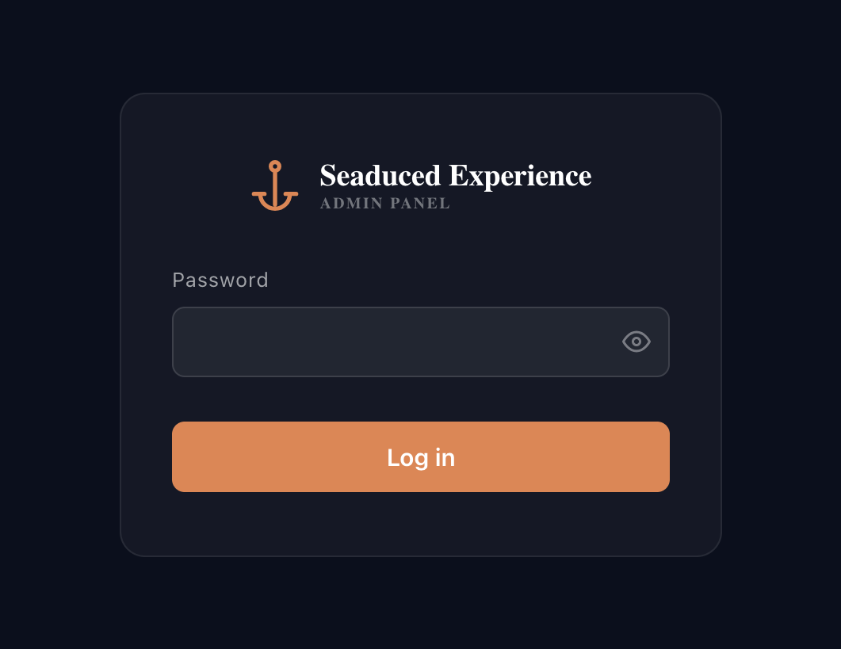
Pantalla de ingreso de contraseña.

1.2 Confirmar con el código
Después de ingresar la contraseña, el sistema te pide un código de seguridad extra. Esto es para proteger el panel de accesos no autorizados.
- Revisá tu correo: ahí vas a recibir un código de 6 dígitos.
- Escribilo en el campo "Code (6 digits)".
- Tocá el botón naranja "Verify" para entrar al panel.
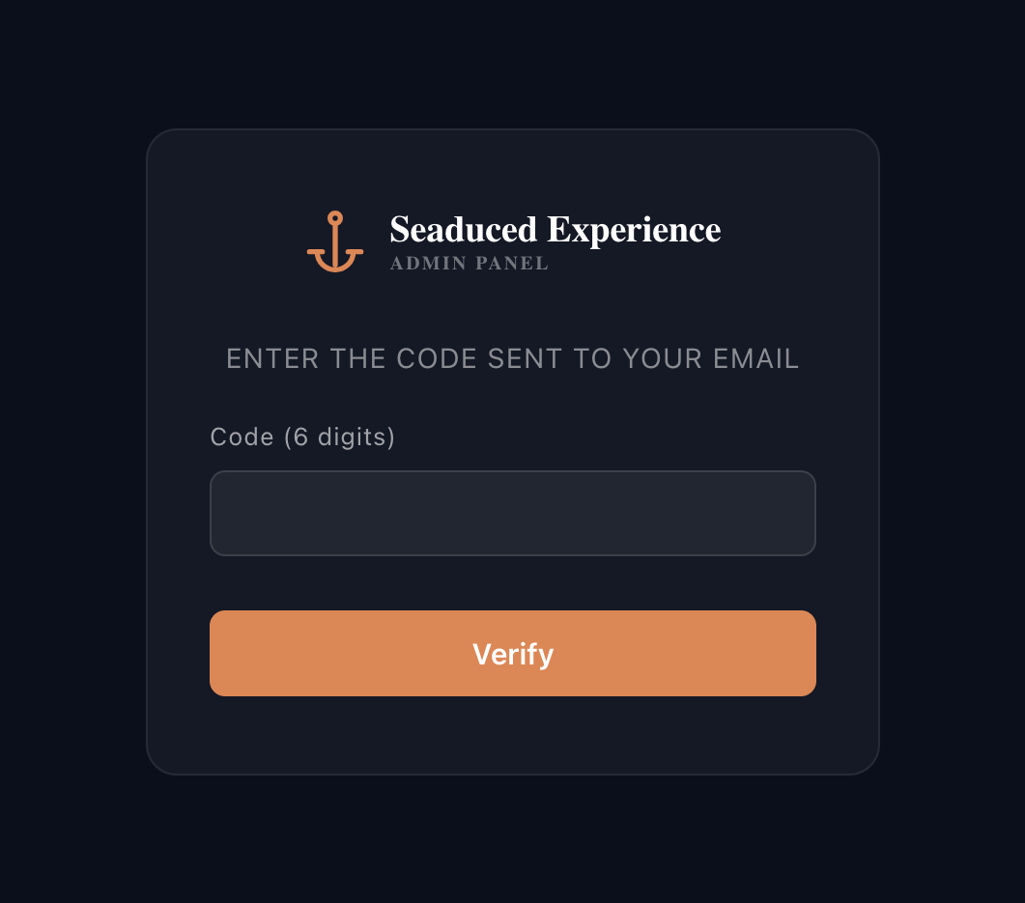
Pantalla de verificación por código enviado al correo.
Con esto ya quedás dentro del panel de administración.

2. Notificaciones
Esta es la primera pantalla que ves al entrar al panel. Es como un resumen rápido de todo lo que pasó en las últimas 48 horas: reservas nuevas y cancelaciones, tanto las que llegan directo por la web como las que llegan por GetYourGuide.
En el menú de la izquierda vas a ver todas las secciones del panel: Notificaciones, Agenda de hoy, Calendario, Reservas Directas, Reservas de GetYourGuide y Analíticas. Desde ahí te movés entre pantallas.

2.1 Qué muestra cada aviso
- Etiqueta verde "New": una reserva nueva que acaba de entrar.
- Etiqueta roja "Cancelled": una reserva que el cliente canceló.
- Nombre del cliente y, si dice "(GYG)" al lado, significa que la reserva vino de GetYourGuide. Si no dice nada, es una reserva directa de la web.
- Debajo del nombre: qué experiencia reservó, la fecha y hora, y la cantidad de personas (pax).
- A la derecha: hace cuánto tiempo llegó ese aviso (por ejemplo "just now").
Arriba a la derecha, el botón "Refresh" actualiza la lista para traer las novedades más recientes. El número al lado de "Notifications" en el menú (por ejemplo 40) te dice cuántos avisos hay en total.
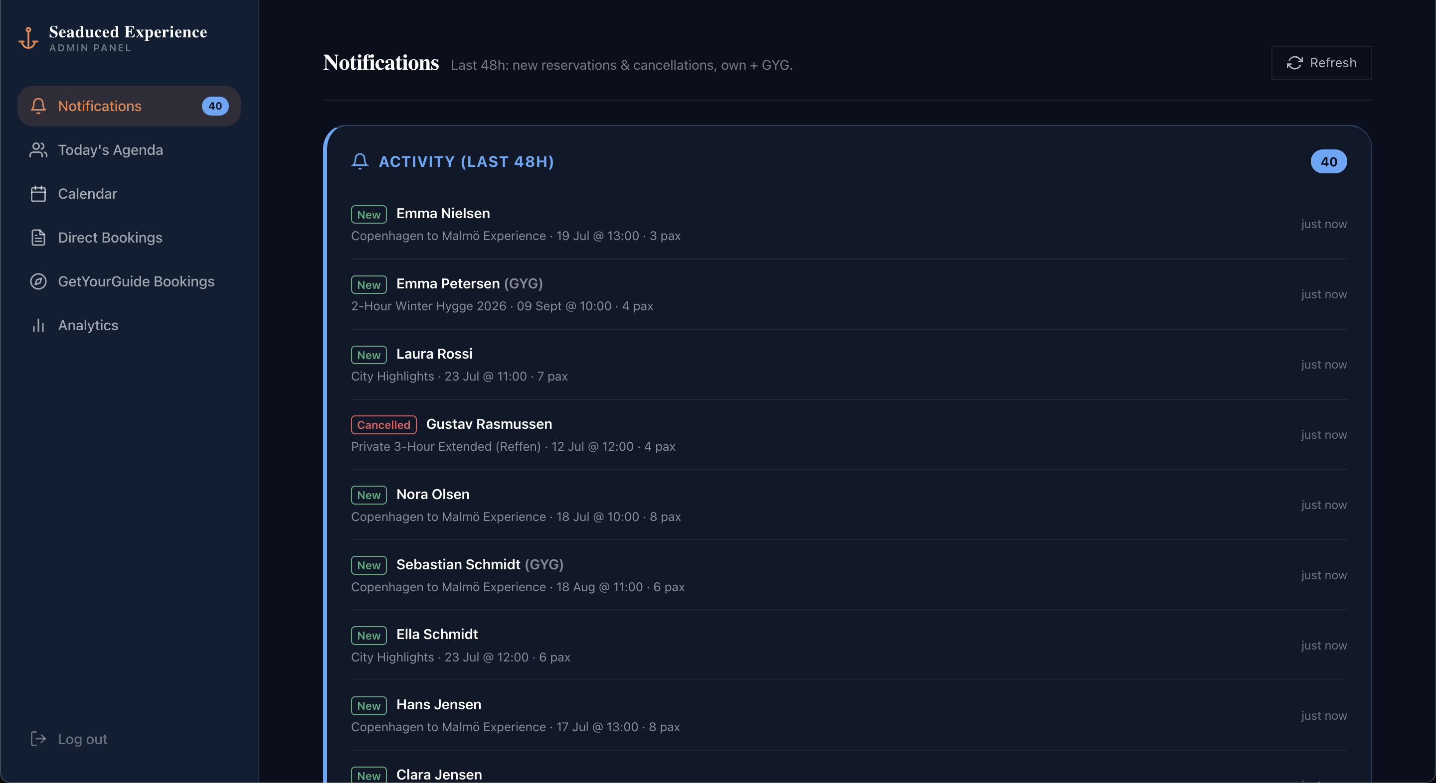
Pantalla de notificaciones: reservas nuevas y cancelaciones de las últimas 48 horas.
Esta pantalla es solo informativa: te sirve para ver de un vistazo lo que está pasando, pero no se gestiona nada acá. Para ver el detalle completo de una reserva y hacer cambios, hay que ir a "Direct Bookings" o "GetYourGuide Bookings" según corresponda.

3. Agenda de hoy
Esta pantalla te muestra, de forma simple, todas las salidas que tenés programadas para el día de hoy. Es la que conviene revisar cada mañana para organizar el trabajo del día.

3.1 Qué muestra cada salida
- La hora de salida, bien destacada en naranja.
- El nombre del cliente que hizo la reserva.
- La experiencia contratada y el idioma en el que se va a hacer (por ejemplo, ENGLISH o SPANISH).
- A la derecha, la cantidad de personas (pax) que van a subir en esa salida.
Las salidas aparecen ordenadas por horario, de la más temprana a la más tardía, para que sea fácil ver cómo se organiza el día.
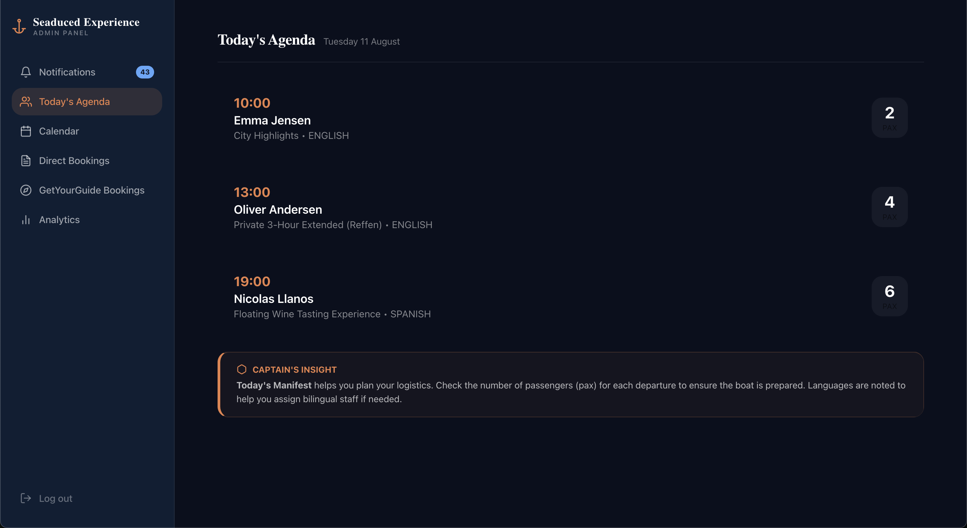
Pantalla de Agenda de hoy, con las salidas programadas del día.

3.2 El recuadro "Captain's Insight"
Abajo de la lista hay un recuadro naranja con una recomendación práctica: te sugiere usar esta pantalla para planificar la logística del día. Revisar la cantidad de pasajeros te ayuda a preparar el barco, y ver el idioma de cada grupo te ayuda a asignar personal bilingüe si hace falta.
En resumen: esta pantalla es tu resumen operativo del día, pensado para organizar tripulación y logística antes de salir.

4. Calendario
Acá vas a ver todas las reservas organizadas en formato calendario. Se puede mirar por semana o por mes, y sirve para tener una visión general de cuándo hay salidas y cuándo hay días libres.

4.1 Vista semanal
Con el botón "Week" (arriba a la derecha) ves los 7 días de la semana en columnas. Cada tarjeta es una reserva, con su hora, el bote asignado (B1 o B2) y el nombre del cliente.
- Los colores indican el origen de la reserva: mirá la referencia arriba ("Direct", "GetYourGuide", "Blocked").
- Con las flechas de la izquierda y derecha te movés entre semanas, y el botón "Today" te lleva directo a la semana actual.
- Los días que dicen "libre" no tienen ninguna reserva.
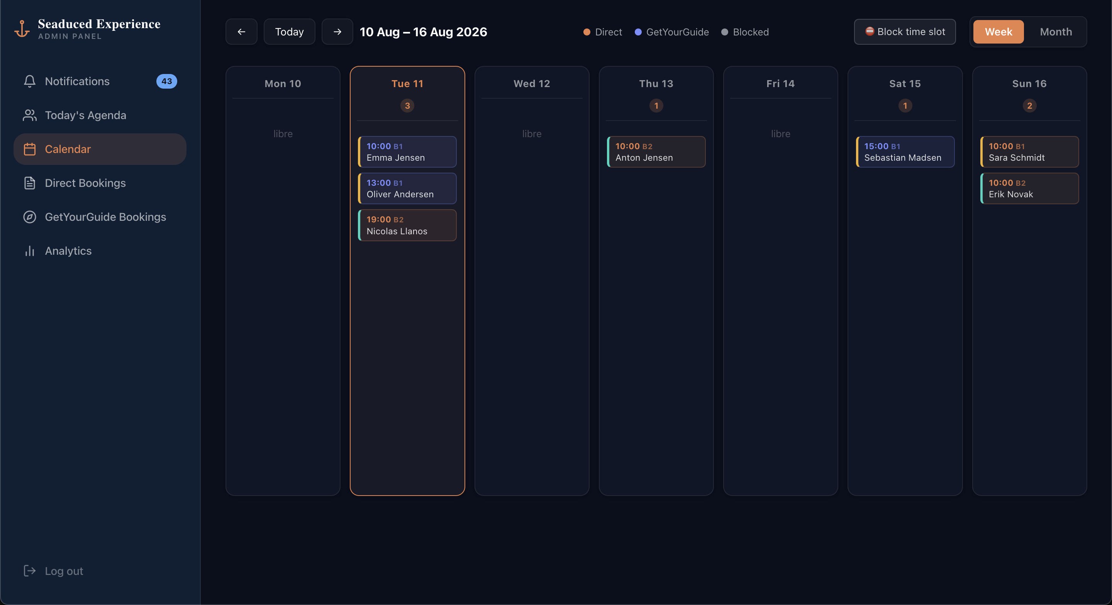
Vista semanal del calendario.

4.2 Ver el detalle de una reserva
Si tocás cualquier tarjeta de una reserva, se abre una ventana con toda la información: tour, fecha y hora, cantidad de pasajeros, idioma, bote asignado, precio, email y teléfono del cliente. También indica si el pago está confirmado ("PAID").
- Botón "Resend": vuelve a enviar el email de confirmación al cliente.
- Botón "Delete": elimina la reserva por completo.
- Botón "Edit": permite modificar los datos de la reserva (hora, pasajeros, bote, etc.).
- Botón "Cancel": cierra la ventana sin hacer cambios.
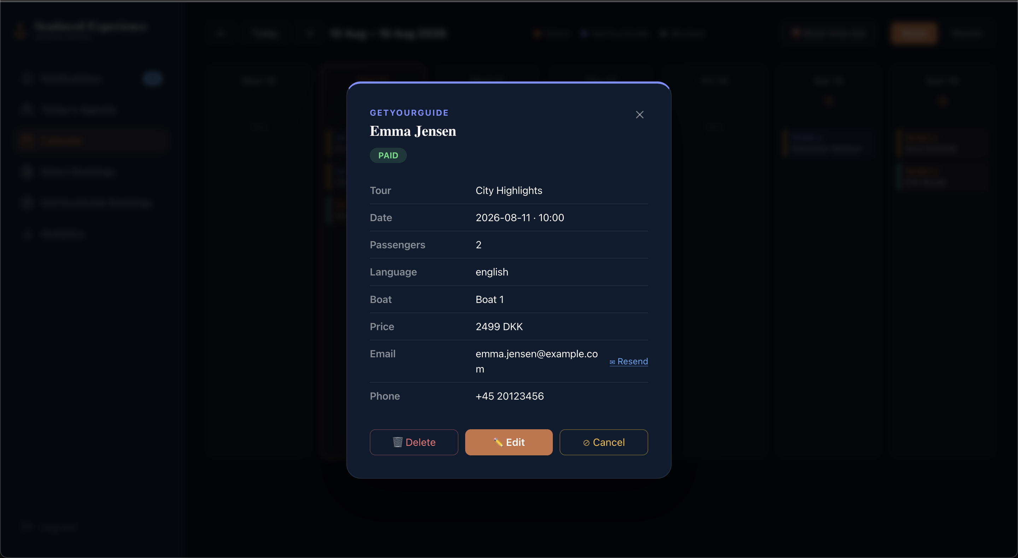
Detalle de una reserva, con las acciones disponibles.
Importante: si la reserva es de GetYourGuide y la editás o eliminás desde acá, el cambio solo se actualiza dentro de este panel. No se sincroniza automáticamente con GetYourGuide. Si hay que cambiar algo de una reserva de GetYourGuide, también hay que hacerlo directamente en GetYourGuide para que ambos sistemas queden iguales.

4.3 Bloquear un horario
El botón "Block time slot", arriba a la derecha, se usa para marcar un rango de fechas y horarios en los que no se puede reservar. Es útil para mantenimiento, mal clima, vacaciones, o cualquier motivo por el que el barco no esté disponible.
- Elegís la fecha y hora de inicio ("Desde") y de fin ("Hasta").
- Marcás qué botes se bloquean: Bote 1, Bote 2, o ambos.
- Podés escribir un motivo opcional, solo para tu referencia interna.
- Tocás "Bloquear" para confirmar.
Este bloqueo afecta todas las experiencias de ese bote, tanto en la web propia como en GetYourGuide: durante ese horario, nadie va a poder reservar ese bote en ninguno de los dos canales.
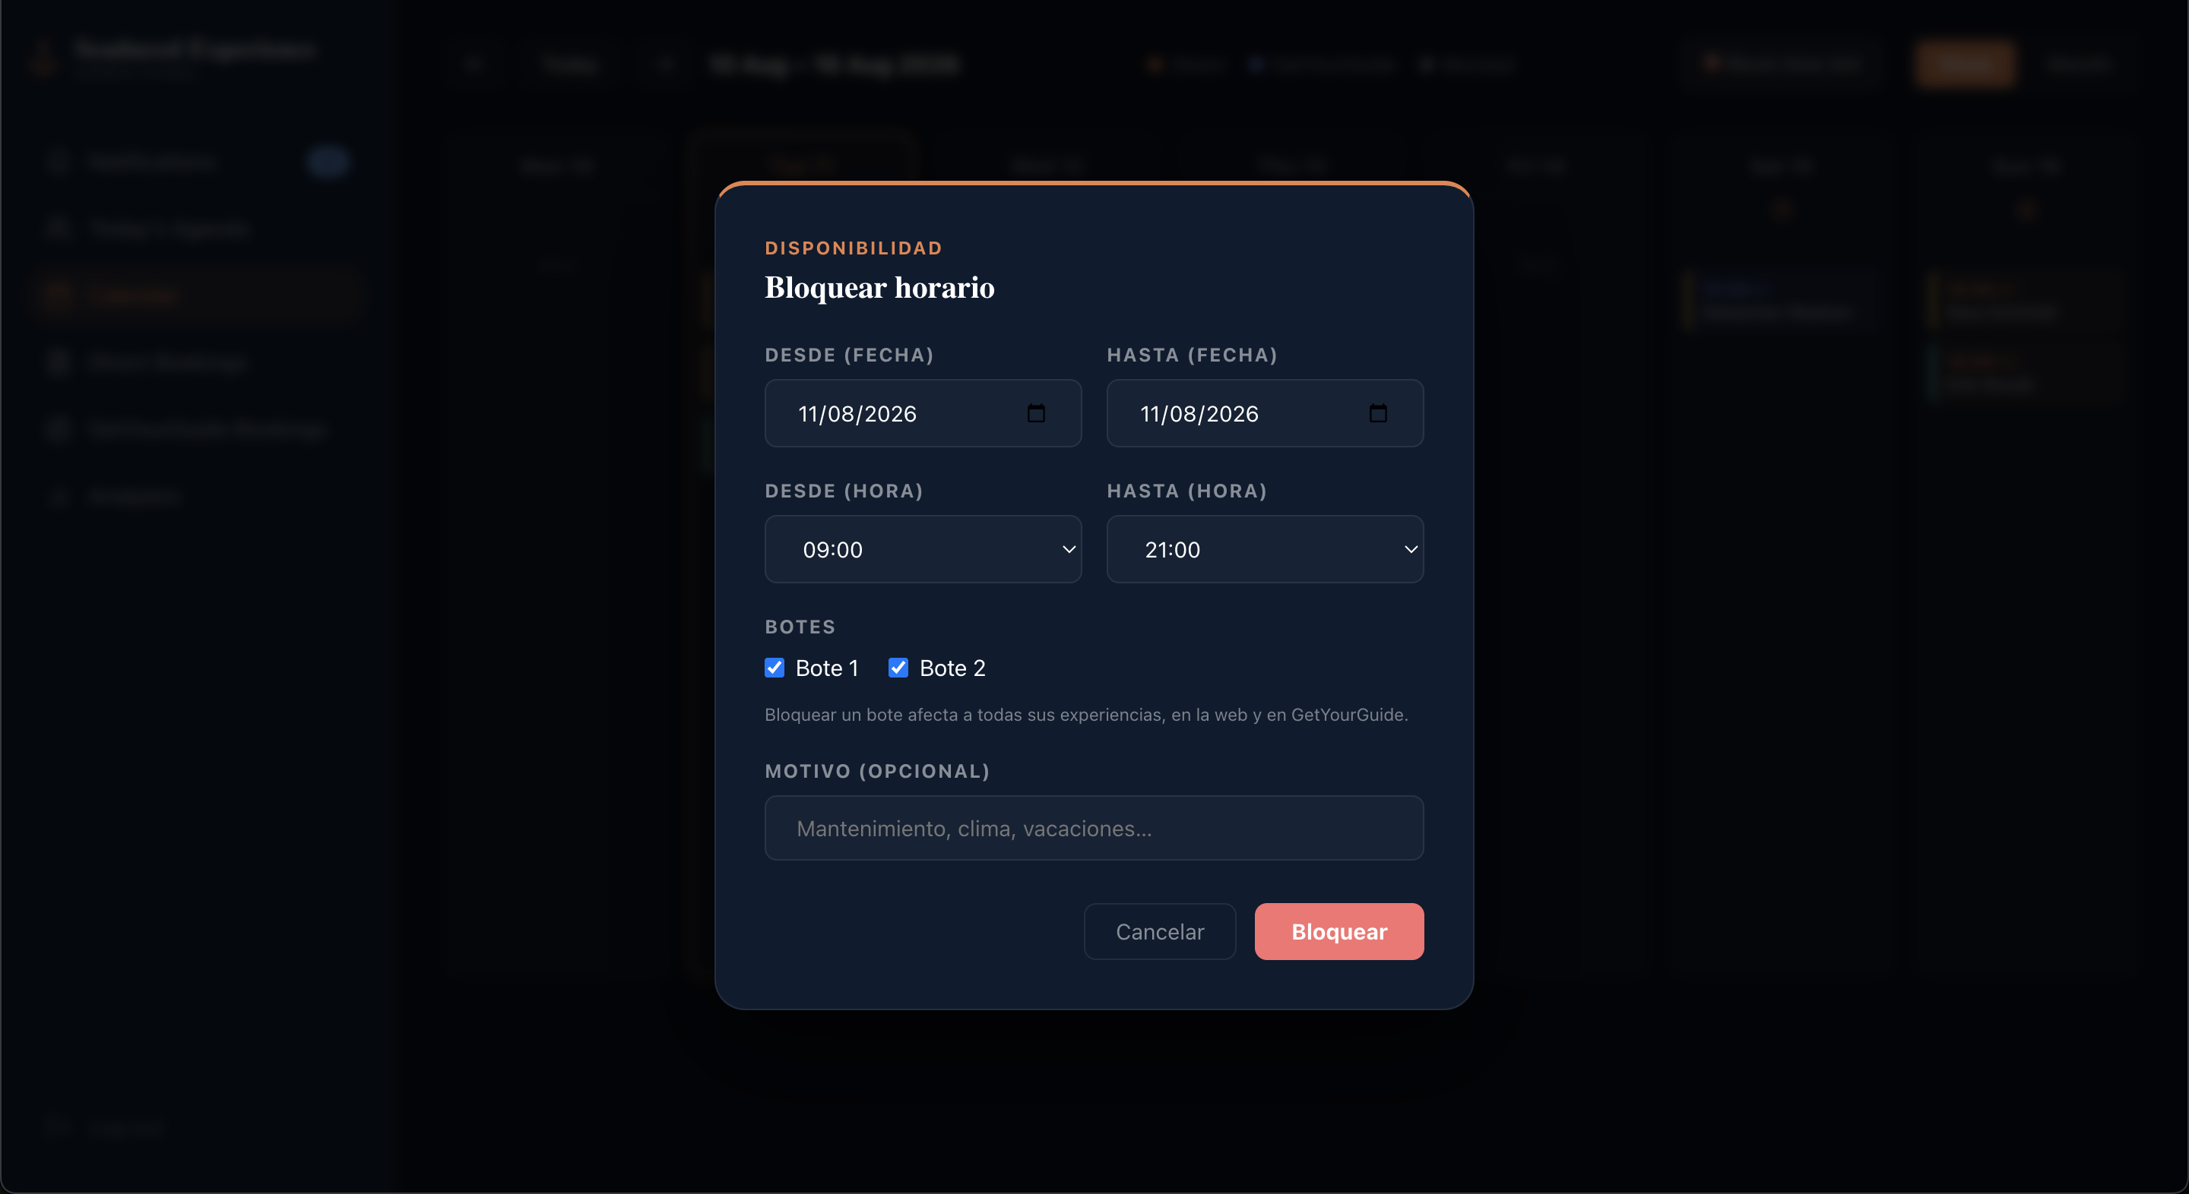
Ventana para bloquear un horario.

4.4 Vista mensual
Con el botón "Month" ves el calendario completo del mes. Cada día muestra un número que indica cuántas reservas hay, y hasta dos se listan directamente; si hay más, aparece el enlace "+X más" para verlas todas.
Esta vista es útil para tener una idea general de qué tan ocupado está el mes y detectar rápido los días con más movimiento.
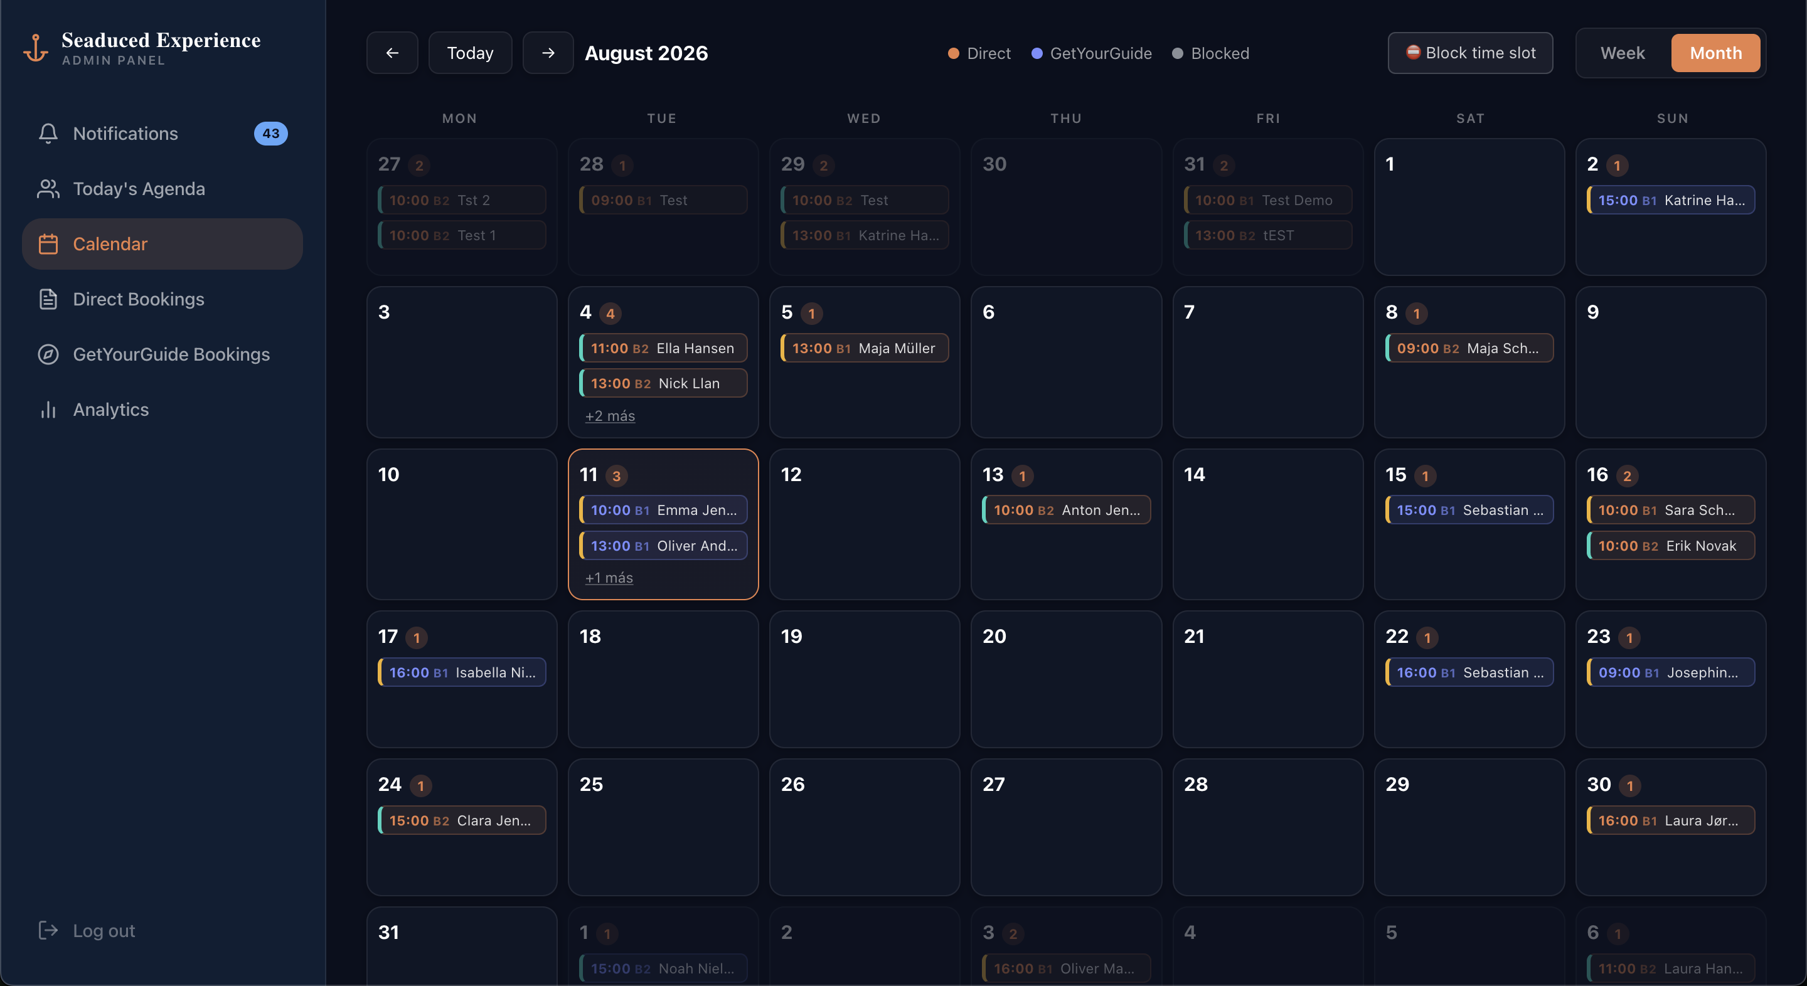
Vista mensual del calendario.

5. Reservas Directas (Direct Bookings)
Acá se listan todas las reservas hechas desde la propia web de Seaduced Experience (no incluye las de GetYourGuide, esas tienen su propia sección).

5.1 La tabla de reservas
Cada fila es una reserva, con la fecha, el nombre del cliente, la experiencia contratada, el horario de inicio y fin, el monto cobrado y el estado del pago.
- Pestaña "All": muestra todas las reservas.
- Pestaña "Pending": reservas todavía no pagadas.
- Pestaña "Paid": reservas ya pagadas.
- Pestaña "Cancelled": reservas canceladas.
El número al lado de cada pestaña indica cuántas reservas hay en esa categoría.
- El buscador te permite encontrar una reserva por nombre, email o tour.
- Los campos de fecha ("dd/mm/aaaa") sirven para filtrar por un rango de fechas.
- El botón "Refresh" actualiza la lista con las últimas novedades.
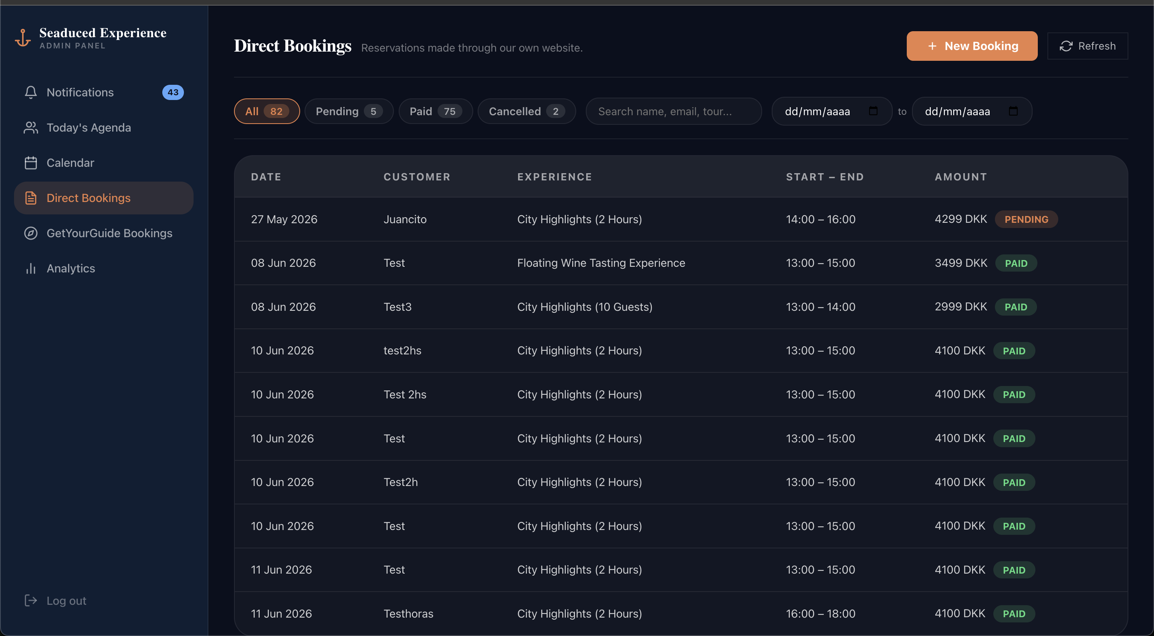
Listado de reservas directas, con filtros por estado y búsqueda.

5.2 Crear una reserva nueva
El botón naranja "+ New Booking", arriba a la derecha, abre un formulario para cargar una reserva manualmente. Esto sirve, por ejemplo, cuando un cliente reserva por teléfono, WhatsApp o en persona, y hay que dejarla registrada en el sistema.
- Experience: la experiencia que va a hacer el cliente.
- First name / Last name: nombre y apellido del cliente.
- Email (opcional): si lo cargás y marcás la casilla "Enviar emails", el cliente va a recibir la confirmación por correo.
- Phone (opcional): teléfono de contacto.
- Date y Time: fecha y horario de la salida.
- Passengers: cantidad de personas.
- Charcuterie extras: cantidad de tablas de fiambres u otros extras, si aplica.
- Amount: el monto a cobrar.
- Language: idioma en el que se va a realizar la experiencia.
- Payment status: si la reserva ya está pagada ("Paid") o pendiente de pago.
Al tocar "Create Booking" la reserva queda guardada y va a aparecer tanto en esta lista como en el Calendario. Esta acción solo afecta al panel propio: no tiene ninguna relación con GetYourGuide.
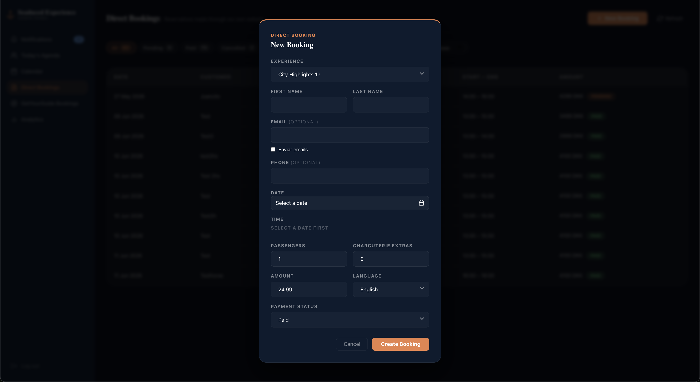
Formulario para crear una reserva nueva manualmente.

6. Reservas de GetYourGuide
Esta pantalla muestra las reservas que llegan a través de GetYourGuide, la plataforma externa donde también se venden las experiencias. Se mantienen separadas de las reservas directas para que sea fácil diferenciar de dónde viene cada venta.
La información de esta lista viene directamente de GetYourGuide: no se carga a mano. Cada vez que un cliente reserva en GetYourGuide, esa reserva aparece automáticamente acá.

6.1 La tabla de reservas
Cada fila muestra la fecha, el nombre del cliente, la experiencia reservada, el número de referencia de GetYourGuide, el horario de inicio y fin, el monto y el estado del pago.
- Reference: es el código único que asigna GetYourGuide a cada reserva (por ejemplo GYG-RW39IEU). Sirve para identificarla también dentro de la plataforma de GetYourGuide.
- Pestañas "All", "Pending", "Paid" y "Cancelled": funcionan igual que en Direct Bookings, para filtrar por estado.
- El buscador y los filtros de fecha te ayudan a encontrar una reserva puntual.
- El botón "Refresh" trae las reservas más recientes desde GetYourGuide.
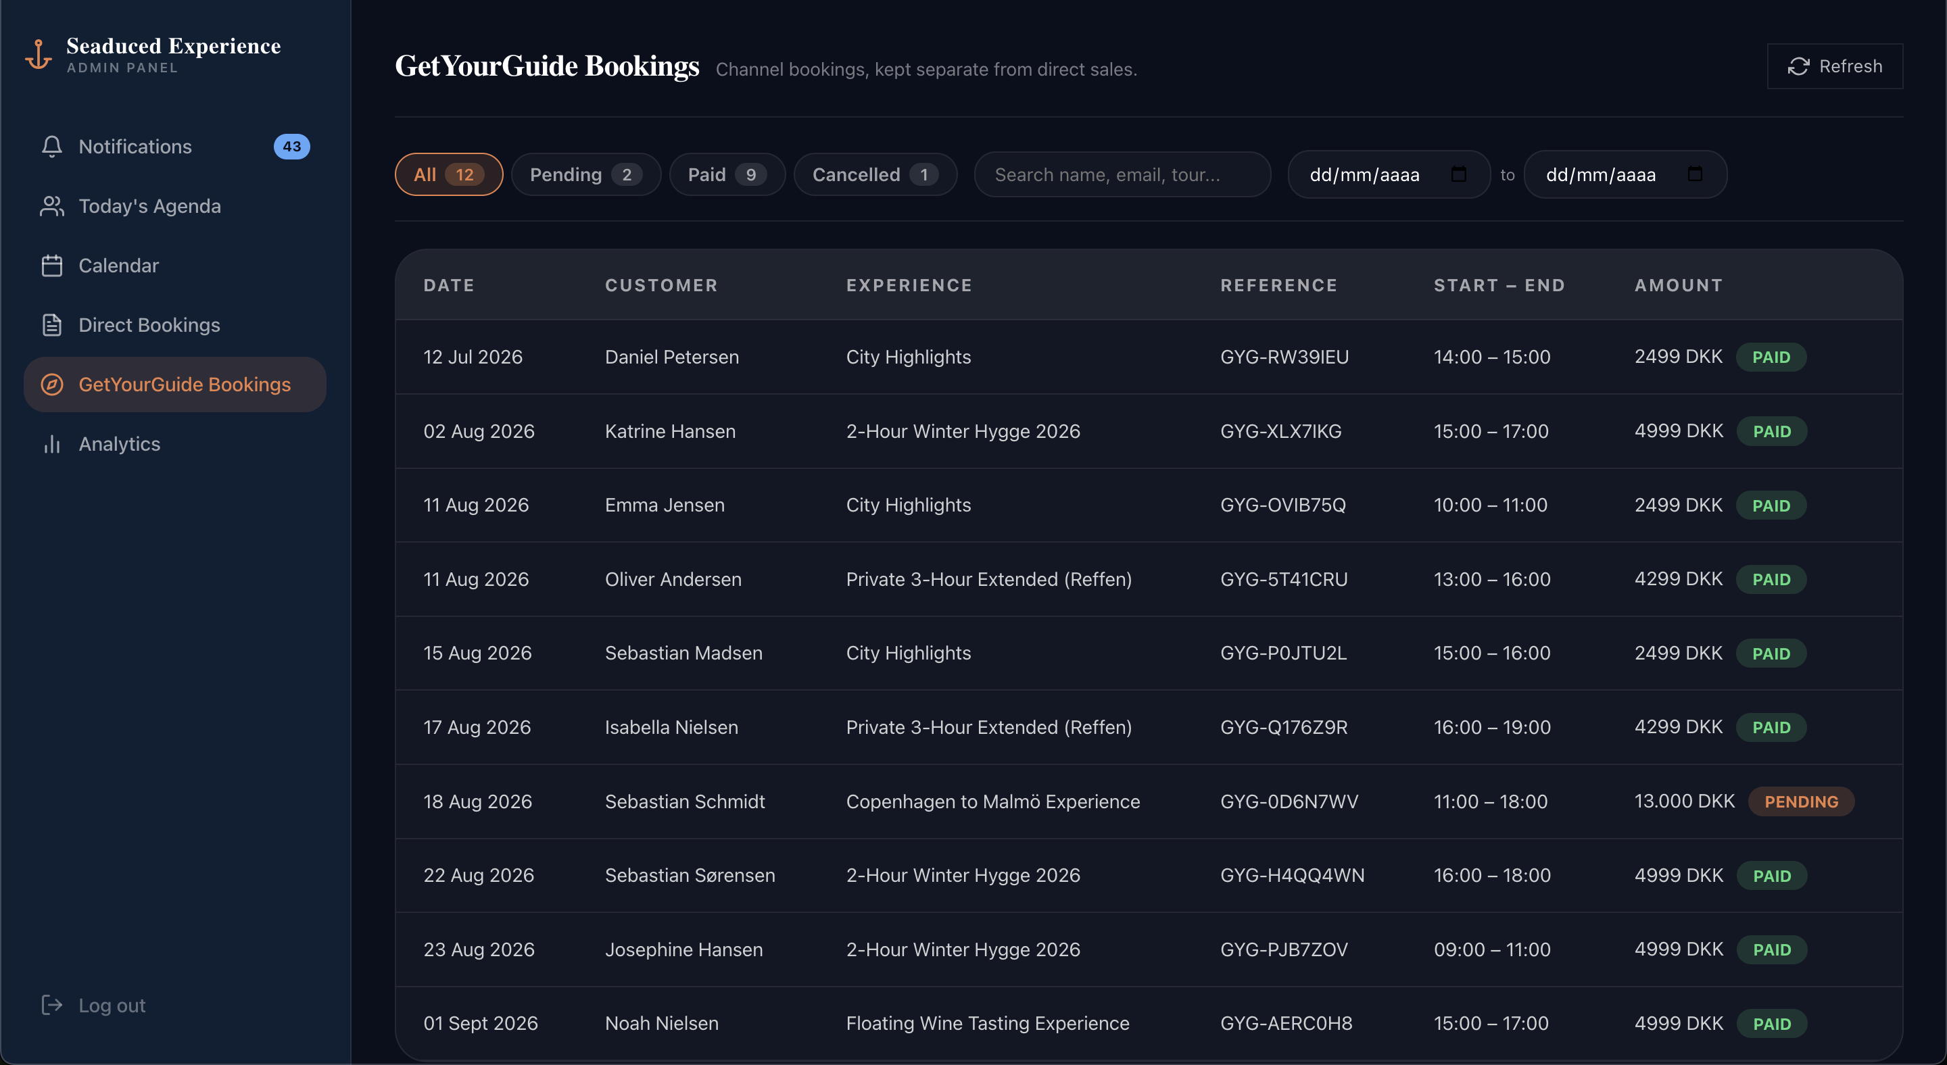
Listado de reservas provenientes de GetYourGuide.

6.2 Qué se puede hacer acá
Esta pantalla es principalmente de consulta: te permite ver y filtrar las reservas de este canal. Como la información viene directamente de GetYourGuide, cualquier cambio real sobre una reserva (modificar fecha, cancelar, reembolsar) se tiene que hacer desde la plataforma de GetYourGuide para que quede correctamente sincronizado en ambos lugares.

7. Analíticas (Analytics)
Esta pantalla te da una foto completa del rendimiento del negocio: cuánto se vendió, cuántas reservas hubo, cuándo reserva la gente y qué experiencias son las más elegidas. Toda la información se calcula automáticamente a partir de las reservas ya cargadas en el sistema, tanto directas como de GetYourGuide.

7.1 Elegir qué datos ver
- "Period": elegís un rango de fechas y tocás "Filter" para ver las analíticas solo de ese período.
- "Our Bookings": muestra los números solo de las reservas directas (propias).
- "GetYourGuide Bookings": muestra los números solo de las reservas que llegaron por GetYourGuide.
- "Combined": junta ambos canales en un solo resumen.
El porcentaje que aparece al lado de "GetYourGuide Bookings" (por ejemplo -30%) compara ese canal contra el período anterior, para saber si está creciendo o bajando.

7.2 Los números principales
- Total Revenue: el total de dinero facturado en el período elegido.
- Total Bookings: la cantidad de reservas confirmadas.
- Avg. Booking Value: el monto promedio que deja cada reserva.
- Total Passengers: la suma de todos los pasajeros de todas las reservas.
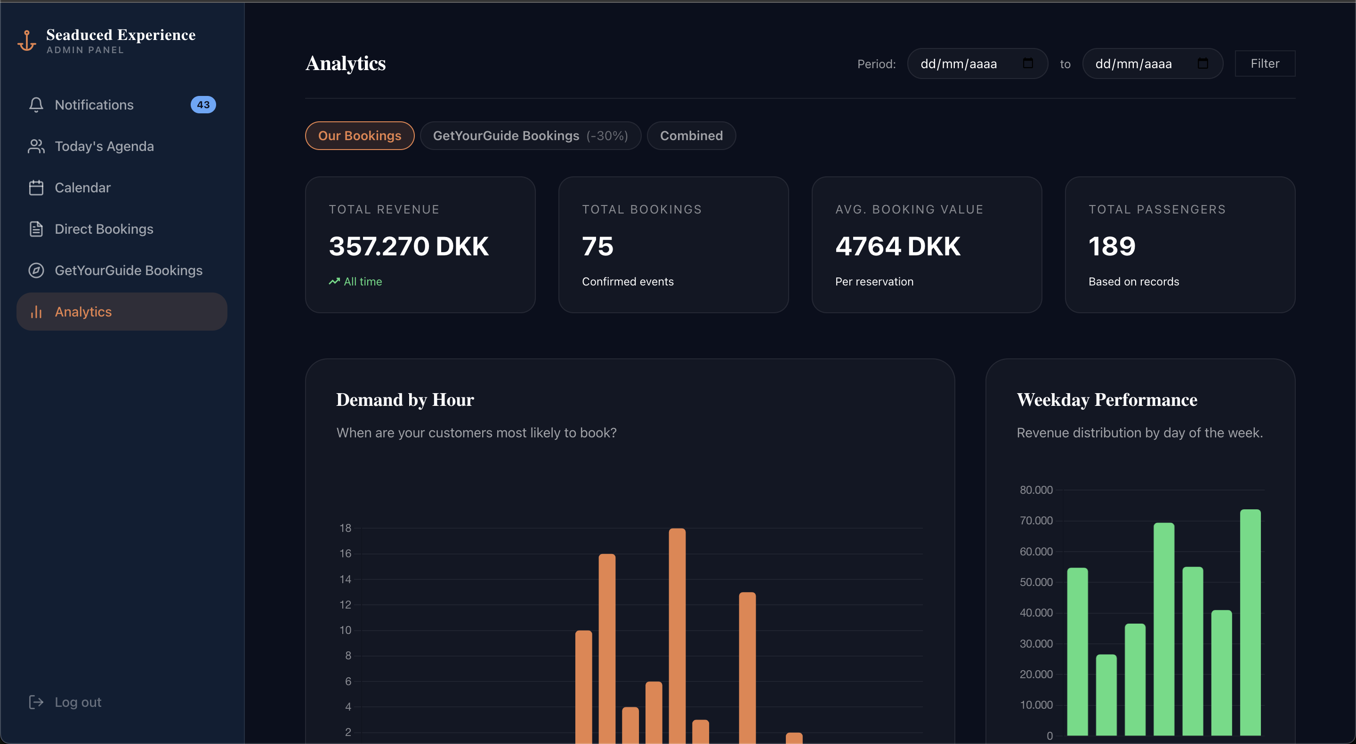
Resumen general, filtros de período y gráficos de demanda.

7.3 Los gráficos
- Demand by Hour: muestra en qué horarios del día la gente reserva más. Sirve para saber qué franjas horarias tienen más movimiento.
- Weekday Performance: muestra cuánto se factura según el día de la semana, para identificar los días más fuertes.
- Language & Market: un gráfico circular que muestra en qué idioma hablan los clientes que reservan (inglés, francés, danés, alemán, español, etc.).
- Popular Tours: un ranking de las experiencias más reservadas, con la cantidad de reservas y el porcentaje que representa cada una sobre el total.
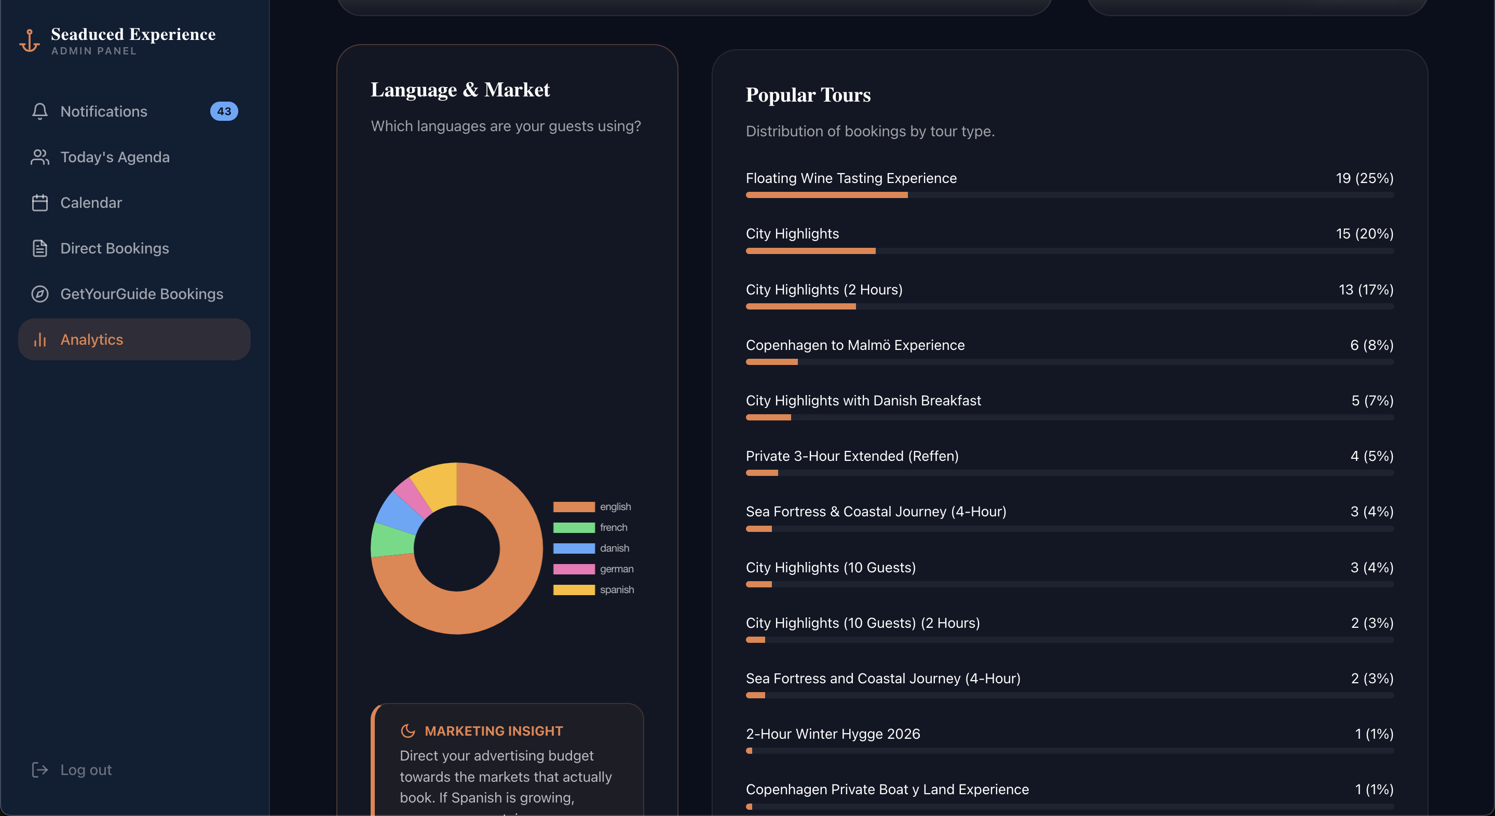
Idiomas de los clientes y ranking de experiencias más reservadas.

7.4 El recuadro "Marketing Insight"
Abajo del gráfico de idiomas aparece una recomendación automática. Por ejemplo, si el español está creciendo como idioma de los clientes, te sugiere destinar parte del presupuesto de publicidad hacia ese mercado. Es una guía para tomar decisiones, no una acción que se ejecute sola.
En resumen: esta pantalla no permite editar ni crear nada, es solo para entender cómo está funcionando el negocio y tomar mejores decisiones.

8. Códigos de descuento
Esta pantalla sirve para crear códigos de descuento que tus clientes pueden usar al reservar en la web. Vos decidís de cuánto es el descuento (un porcentaje o un monto fijo en DKK), cuántas veces se puede usar y hasta qué fecha vale. Se entra desde la opción "Discounts" del menú de la izquierda.

8.1 Crear un código nuevo
Arriba de la pantalla hay un formulario con estos campos:
- Code: el nombre del código, el que va a escribir el cliente (por ejemplo VERANO30). No importa si se escribe en mayúsculas o minúsculas.
- Type: elegís entre "Percentage (%)", un descuento en porcentaje, o "Fixed amount (DKK)", un monto fijo en coronas danesas.
- Discount / Amount off: escribís solo el número. Si elegiste porcentaje (por ejemplo 30), el signo % aparece al lado y va de 1 a 100. Si elegiste monto fijo (por ejemplo 500), al lado aparece DKK.
- Number of uses: cuántas veces se puede usar ese código en total, entre todos los clientes. Cada uso es una reserva distinta: un código de monto fijo descuenta ese monto una vez por reserva, sin importar la cantidad de personas.
- Expires on: la fecha de vencimiento, que se elige desde un calendario. Es opcional: si la dejás vacía, el código no vence. El código sigue valiendo durante todo el día que elegiste.
Al tocar el botón "Create code", el código queda activo y aparece en la lista de abajo.
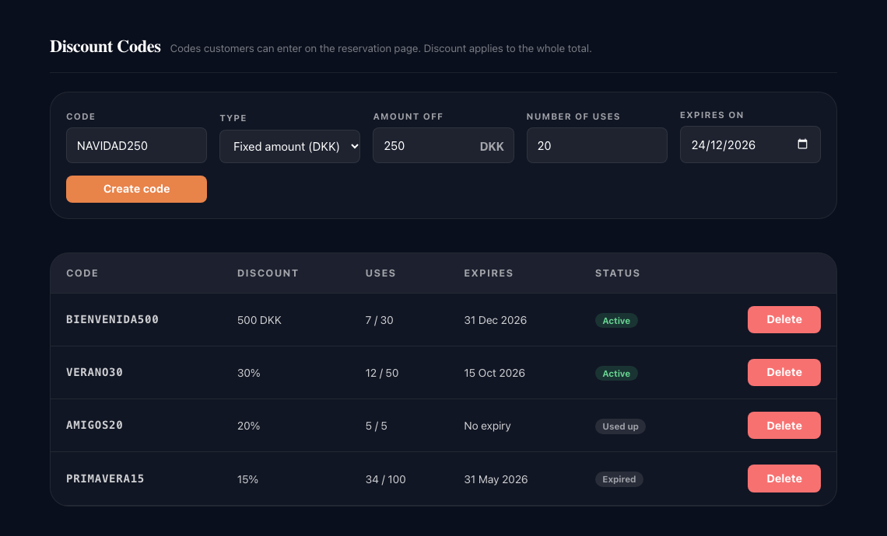
Pantalla de códigos de descuento: formulario para crear y lista de códigos.

8.2 La lista de códigos
Debajo del formulario ves todos los códigos creados, con su descuento (porcentaje o monto en DKK), los usos (por ejemplo 1 / 5 significa que se usó 1 vez de 5 posibles) y la fecha de vencimiento.
- Active: el código se puede usar.
- Expired: pasó la fecha de vencimiento.
- Used up: ya se alcanzó el máximo de usos.
El botón "Delete" elimina un código. Las reservas que ya lo usaron no se modifican.

8.3 Cómo lo usa el cliente
- El cliente elige su experiencia, la fecha y el horario, y llega a la página de reserva.
- En el resumen de su reserva, junto al total, hay un campo "Discount code". Escribe el código y toca "Apply".
- Si el código es válido, ve el descuento aplicado y el nuevo total. Si no es válido, vencido o ya agotado, aparece un aviso en rojo y el precio no cambia.
- El descuento se aplica sobre el total completo de la reserva: la experiencia más los extras.
- Si el código es de monto fijo y ese monto es igual o mayor al total de la reserva, el código no se puede aplicar y el cliente ve un aviso explicándolo.
- Después sigue al pago normal, y paga el monto con descuento. Tanto el email de confirmación al cliente como el aviso interno muestran el código usado y el porcentaje.
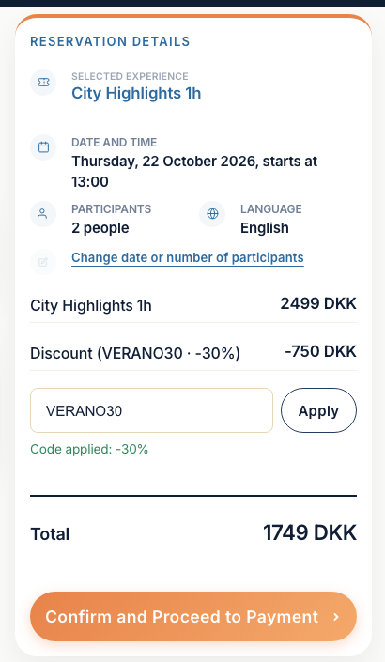
Página de reserva con un código aplicado: se ve el descuento y el nuevo total.

8.4 Cuándo se gasta un uso
Un uso se descuenta recién cuando el pago queda confirmado. No se gasta cuando el cliente escribe el código, ni cuando abre la página de pago.
- Mientras un cliente está en el proceso de pago, ese uso queda reservado para él y nadie más puede tomarlo. Si no completa el pago en 30 minutos, el uso vuelve a estar disponible.
- Cuando el último uso disponible se paga, el código pasa a "Used up" y nadie más puede aplicarlo.

8.5 Ver qué reservas usaron un descuento
Al abrir el detalle de una reserva (desde el calendario o desde la lista de reservas) aparece una fila "Discount" debajo del precio, con el código y el porcentaje usados. El precio ("Price") ya es el monto final con el descuento aplicado. Las reservas sin descuento no muestran esa fila.

We are Leba
Digital System Studio
Building digital systems. Driving real impact.
weareleba.com
hello.weareleba@gmail.com

